Портативный частотомер Surecom SF-103
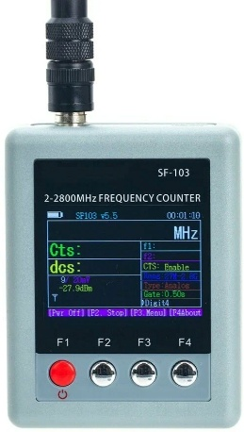
Частотомер предназначен для измерения параметров частоты непрерывного несущего сигнала портативных радиостанций и оснащён индикатором уровня сигнала. Он является оптимальным инструментом для обслуживающего персонала и радиолюбителей для проверки частоты и уровня сигнала. Данный портативный частотомер разработан для подсчёта непрерывных сигналов, поступающих от двухсторонних радиостанций. Пользователю доступны удобные диапазоны измерения. Эти диапазоны охватывают большинство частот двухсторонних радиостанций, которые требуется измерять. Управление с помощью четырёх кнопок интуитивно понятно, а компактные размеры позволяют носить устройство с собой в любом месте. Устройство работает от TCXO (термокомпенсированного кварцевого генератора) в диапазоне температур от −25 ℃ до +55 ℃.
Характеристики:
- Диапазон частот: 2 МГц – 2800 МГц
- Покрытие: VHF/UHF
- Декодер CTCSS/DCS
- DMR частотомер
- Цифровой выбор разрядности: 0.000 / 0.0000 / 0.00000
- Работа от TCXO (кварцевый генератор)
- Автоматическое отключение питания: 1–9 минут
- Время отклика по частоте: 0.1 / 0.25 / 0.5 / 1.0 с
- Цветной дисплей LCD 240×320 пикселей, настройка уровня яркости
- Встроенный литий-ионный аккумулятор: 3.7 В, 1500 мАч
- Масса нетто: 122 г
- 4 кнопки для управления всеми функциями
- Светодиодный индикатор зарядки аккумулятора
- Выбор 2 каналов: (A. 27–2.8 ГГц, B. 2 МГц–200 МГц)
Комплектация:
- Портативный частотомер Surecom SF-103×1
- Инструкция на английском языке×1
- Инструкция на русском языке×1
- USB-кабель для зарядки×1
- Клипса×1
- USB-блок питания×1
Включение / выключение питания:
Включение питания: нажмите и удерживайте [красную кнопку] в течение 3 секунд.
Выключение питания: нажмите и удерживайте [красную кнопку] в течение 3 секунд до завершения обратного отсчёта до 0.
Зарядка аккумулятора:
Подключите кабель питания к адаптеру, разъём microUSB — к SF-103.
Светодиодная индикация:
• красный свет — идёт зарядка;
• зелёный свет — аккумулятор полностью заряжен.
Настройка диапазона частот:
Нажмите кнопку [F2.stop], кнопкой [F3 -->] выберите функцию «Rang».
Нажмите [F4 Ent] и выберите 27M–2.8G (27 МГц–2800 МГц) или <=200MHz (ниже 200 МГц),
затем нажмите [F2] для запуска.
Настройка временного окна (Gate):
Нажмите кнопку [F2.stop], кнопкой [F3 -->] выберите функцию «Gate».
Нажмите [F4 Ent] и выберите 0.1 с / 0.25 с / 0.5 с / 1.0 с,
затем нажмите [F2] для запуска.
Настройка разрядности частотомера:
Нажмите кнопку [F2], кнопкой [F3 -->] выберите функцию «Gate».
Нажмите [F4 Ent] и выберите: 3 / 4 / 5 / 6, затем нажмите [F2] для запуска.
! Для диапазона 27 МГц–2.8 ГГц доступны только 3 и 4, для 2–200 МГц — 3, 4, 5 и 6. Подробности см. в таблице 1.
Как проверить частоту цифровой радиостанции DMR:
Нажмите кнопку [F2], кнопкой [F3 -->] выберите функцию «type».
Нажмите [F4], выберите Analog / Digital (DMR), затем нажмите [F2] для запуска.
! Примечание: в цифровом режиме доступны только 3 знака после запятой.
Как настроить частотный режим для 27 МГц–2.8 ГГц (см. рис. 2):
Нажмите [F3 MENU], кнопками [F3 Down] / [F4 Up] выберите Gate (0.1 с / 0.25 с / 0.5 с / 1.0 с).
Нажмите [F2 Edit], кнопками [F3 -] и [F4 +] выберите значение в диапазоне ±99.
Нажмите [F1 Main] для выхода, затем нажмите [F4 save] для сохранения настроек.
([F1] не сохраняет настройки при выходе).
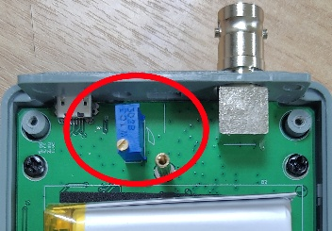
Как точно настроить частотный режим 2–200 МГц
Отрегулируйте подстроечный резистор VR1 на плате (PCB).
(На заводе уже выполнена точная настройка, поэтому лицам без технической подготовки не рекомендуется выполнять регулировку).

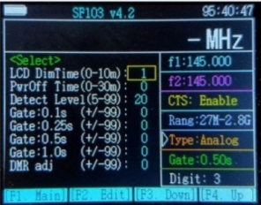
Как использовать режим [F3 menu]
Нажмите [F3 -] / [F4 +] для выбора функции, затем нажмите [F2 edit] для перехода в режим редактирования.
Нажмите [F3 -] / [F4 +] для изменения данных.
Нажмите [F1 Main] для выхода, затем нажмите [F4 save] для сохранения настроек.
(При выходе с помощью [F1] настройки не сохраняются).
Внимание:
- Максимальный уровень входного сигнала — 5 В пп (пиковое значение).
- Запрещается подключать напрямую к выходу антенны радиостанции, так как это может повредить частотомер.

Разрешающая способность отображения частоты / Диапазон частот декодирования CTCSS и DCS.
Выбрать A | 27 МГц–2,8 ГГц | Выбор времени окна (Gate) (секунды) | Пример отображения (100 МГц) |  |  |  | CTCSS/DCS
Выбрать A | 27 МГц–2,8 ГГц | Выбор времени окна (Gate) (секунды) | Количество цифр |  |  |  | Выбрать A
Выбрать A | 27 МГц–2,8 ГГц | Выбор времени окна (Gate) (секунды) | 3 | 4 | 5 | 6 | Диапазон декодирования  132–173 МГц  200–260 МГц  400–519 МГц
Выбрать A | 27 МГц–2,8 ГГц | 0,10 с | 100.000 | 100.0000
Выбрать A | 27 МГц–2,8 ГГц | 0,25 с | 100.000 | 100.0000
Выбрать A | 27 МГц–2,8 ГГц | 0,50 с | 100.000 | 100.0000
Выбрать A | 27 МГц–2,8 ГГц | 1,00 с | 100.000 | 100.0000
Выбрать В | 2–200 МГц | Выбор времени окна (Gate) (секунды | Пример отображения (100 МГц) |  |  |  | CTCSS/DCS
Выбрать В | 2–200 МГц | Выбор времени окна (Gate) (секунды | Количество цифр |  |  |  | Выбрать В
Выбрать В | 2–200 МГц | Выбор времени окна (Gate) (секунды | 3 | 4 | 5 | 6 | Отключить
Выбрать В | 2–200 МГц | 0,10 с | 100.000 | 100.0000 |  |  | Отключить
Выбрать В | 2–200 МГц | 0,25 с | 100.000 | 100.0000 |  |  | Отключить
Выбрать В | 2–200 МГц | 0,50 с | 100.000 | 100.0000 | 100.00000 | 100.000000 | Отключить
Выбрать В | 2–200 МГц | 1,00 с | 100.000 | 100.0000 | 100.00000 | 100.000000 | Отключить

